UNIVERSIDAD PRIVADA FRANZ TAMAYO - SEDE EL ALTO

# FACULTAD DE INGENIERÍA

CARRERA DE INGENIERÍA DE SISTEMAS

GV.EA.D.08



# Base de Datos I

**Proyecto final**

DOCENTE : ING. William Roddy Barra Paredes

ESTUDIANTES :

Ezquiel Lautano Carvajal Moran

Beymar Edy Mamani Mamani

Grisel Areni Masabi Blanco

Kevin German Paucara Oro

Fecha : 11/12/2023

EL ALTO, LA PAZ – BOLIVIA

1. **OBJETIVOS**

Tener toda la información y asi mismo llenar registros en el contexto de colegios, así mismo como el todo el plantel administrativo, de docentes y de los estudiantes.

También podemos hacer consultas a través de los datos obtenidos para que el uso sea más fácil para el usuario.

1. **INTRODUCCIÓN**

El objetivo escencial del proyecto es crear una base de datos para poder manejar un sistema de varios colegios.

Es decir que se pueda almacenar los datos de las diferentes personas que interactúan dentro un colegio como: director, secretari@s, profesores, estudiantes y otras personas que tengan algun cargo dentro el colegio.

El fin del proyecto es tener una base de datos con el registro de los datos personales y otros que sean necesarios para poder tener un buen desarrollo de la base de datos.

1. **ANALISIS Y DISEÑO DE LA BASE DE DATOS**
2. **Contexto de la Base de Datos:**  En el contexto de realizar una base de datos para poder manejar los datos de varios colegios identificamos que el nombre adecuado para nuestra base de datos deberá ser **REGISTRO_DE_COLEGIOS**
3. **Entidad/tablas de sistema:**

| COLEGIO | Almacena los datos generales del colegio |
| --- | --- |
| DIRECTOR | Almacena los datos personales e institucionales |
| SECRETARIA | Almacena los datos personales e institucionales |
| ESTUDIANTES | Almacena los datos personales e institucionales |
| PROFESOR | Almacena los datos personales e institucionales |
| MATERIA | Almacena el nombre de la materia |
| CURSO | Almacena el paralelo del curso |
| KARDEX | Almacena información académica de los estudiantes |
| PERSONAL | Almacena los datos personales de los encargados |
| ASISTENCIA_ALUMNOS | Registra la asistencia |
| ASISTENCIA_ PROFESORES | Registra la asistencia |
| ASISTENCIA_DIRECTOR | Registra la asistencia |
| ASISTENCIA_SECRETARIA | Registra la asistencia |

1. **Diseño de la base de datos**
2. **Diseño entidad Relación**

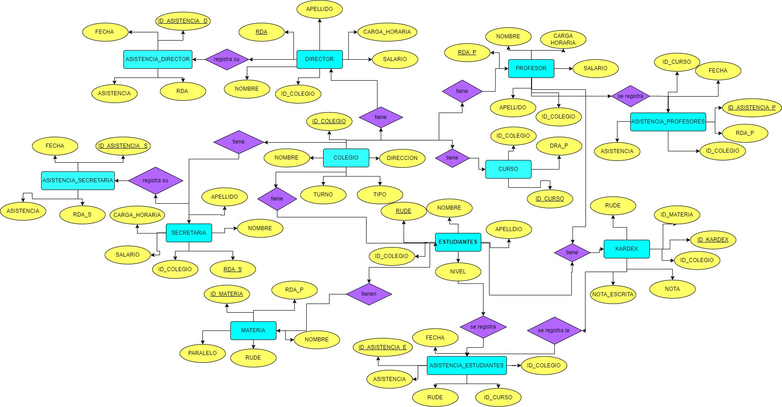

1. **Archivo SQL SERVER**

CREATE DATABASE REGISTRO_DE_COLEGIOS;

USE REGISTRO_DE_COLEGIOS;

CREATE TABLE COLEGIO

(

ID_COLEGIO INT PRIMARY KEY NOT NULL,

NOMBRE VARCHAR(50)NOT NULL,

DIRECCION VARCHAR (100)NOT NULL,

TIPO VARCHAR(50)NOT NULL,

TURNO VARCHAR(100)NOT NULL,

);

INSERT INTO COLEGIO(ID_COLEGIO,NOMBRE,DIRECCION,TIPO,TURNO)

VALUES(1,'KOLPING','ZONA SANTIAGO II','PRIVADO','MAÑANA'),

(2,'PUERTO DEL ROSARIO','HORIZONTES','FISCAL','MAÑANA'),

(3,'RAFAEL PABON','PRIMERO DE MAYO','PRIVADO','TARDE'),

(4,'JESUS OBRERO','SAN LUIS','FISCAL','TARDE'),

(5,'BOLIVIA','SANTA ROSA','CONVENIO','NOCHE'),

(6,'ANTOFAGASTA','KENKO','CONVENIO','NOCHE'),

(7,'COPLAN','6 DE MARZO','PRIVADO','MAÑANA');

CREATE TABLE DIRECTOR

(

RDA INT PRIMARY KEY NOT NULL,

NOMBRE VARCHAR(50)NOT NULL,

APELLIDO VARCHAR(100)NOT NULL,

CARGA_HORARIA INT NOT NULL,

SALARIO INT NOT NULL,

ID_COLEGIO INT,

FOREIGN KEY (ID_COLEGIO) REFERENCES COLEGIO (ID_COLEGIO),

);

INSERT INTO DIRECTOR(RDA,NOMBRE,APELLIDO,CARGA_HORARIA,SALARIO,ID_COLEGIO)

VALUES(01,'JOSE','SUAREZ',80,3200,1),

(02,'LUISA','COLQUE',80,2200,2),

(03,'LIMBER','SOLIZ',80,3200,3),

(04,'LIZ','CALLE',80,2200,4),

(05,'MARIBEL','SORIA',80,2500,5),

(06,'LUIS','CHUQUIMIA',80,2500,6),

(07,'PEPE','SETCH',80,2500,7);

CREATE TABLE SECRETARIA

(

RDA_S INT PRIMARY KEY NOT NULL,

NOMBRE VARCHAR(50)NOT NULL,

APELLIDO VARCHAR(100)NOT NULL,

CARGA_HORARIA INT NOT NULL,

SALARIO INT NOT NULL,

ID_COLEGIO INT,

FOREIGN KEY (ID_COLEGIO) REFERENCES COLEGIO (ID_COLEGIO),

);

INSERT INTO SECRETARIA(RDA_S,NOMBRE,APELLIDO,CARGA_HORARIA,SALARIO,ID_COLEGIO)

VALUES(001,'LISBETH','TICONA',80,2200,1),

(002,'AIME','COLQUE',80,1200,2),

(003,'NAYELI','PATANA',80,2200,3),

(004,'LIZETH','HUAYLLANI',80,1200,4),

(005,'MARISABE','SOLIZ',80,1500,5),

(006,'GABRIELA','GUEVARA',80,1500,6),

(007,'COLT','TARA',80,1500,7);

CREATE TABLE ESTUDIANTES

(

RUDE INT PRIMARY KEY NOT NULL,

NOMBRE VARCHAR (50) NOT NULL,

APELLIDO VARCHAR(50)NOT NULL,

NIVEL VARCHAR(100)NOT NULL,

ID_COLEGIO INT,

FOREIGN KEY (ID_COLEGIO)REFERENCES COLEGIO(ID_COLEGIO),

);

INSERT INTO ESTUDIANTES(RUDE,NOMBRE,APELLIDO,NIVEL,ID_COLEGIO)

VALUES(1,'LIMBER','APULACA','PRIMARIO',1),

(2,'AIDE','QUISPE','PRIMARIO',2),

(3,'NADIR','CACHI','SECUNDARIO',3),

(4,'LUPE','YAMPA','PRIMARIA',4),

(5,'MARCOS','CALLE','SECUNDARIO',5),

(6,'LUCERO','GUEVARA','SECUNDARIO',6),

(7,'SOFIA','GRACE','SECUNDARIO',7);

CREATE TABLE PROFESOR

(

RDA_P INT PRIMARY KEY NOT NULL,

NOMBRE VARCHAR(100)NOT NULL,

APELLIDO VARCHAR(50)NOT NULL,

CARGA_HORARIA INT NOT NULL,

SALARIO INT NOT NULL,

ID_COLEGIO INT,

FOREIGN KEY (ID_COLEGIO) REFERENCES COLEGIO (ID_COLEGIO),

);

INSERT INTO PROFESOR(RDA_P,NOMBRE,APELLIDO,CARGA_HORARIA,SALARIO,ID_COLEGIO)

VALUES(010,'LUIS','TICONA',80,2200,1),

(020,'AUTRIA','CHOQUE',80,1200,2),

(030,'WILMER','VENTURA',80,2200,3),

(040,'OLIVER','AQUIRRE',80,1200,4),

(050,'ERIKA','PRIETO',80,1500,5),

(060,'GALA','GUTIERREZ',80,1500,6),

(070,'FULANO','PEREZ',80,1500,7);

CREATE TABLE MATERIA

(

ID_MATERIA INT PRIMARY KEY NOT NULL,

NOMBRE VARCHAR(100)NOT NULL,

PARALELO VARCHAR(100)NOT NULL,

RUDE INT,

RDA_P INT,

FOREIGN KEY (RUDE)REFERENCES ESTUDIANTES(RUDE),

FOREIGN KEY (RDA_P)REFERENCES PROFESOR(RDA_P)

);

INSERT INTO MATERIA(ID_MATERIA,NOMBRE,PARALELO,RUDE,RDA_P)

VALUES(1,'LENGUAJE','A',1,010),

(2,'MATEMATICAS','C',2,020),

(3,'FISICA','B',3,030),

(4,'CIENCIAS SOCIALES','B',4,040),

(5,'QUIMICA','A',5,050),

(6,'MATEMATICA','C',6,060),

(7,'MATEMATICA','C',7,070);

CREATE TABLE CURSO

(

ID_CURSO INT PRIMARY KEY NOT NULL,

PARALELO VARCHAR(50)NOT NULL,

RUDE INT NOT NULL,

ID_COLEGIO INT NOT NULL,

FOREIGN KEY (RUDE)REFERENCES ESTUDIANTES(RUDE),

FOREIGN KEY (ID_COLEGIO)REFERENCES COLEGIO(ID_COLEGIO)

);

INSERT INTO CURSO(ID_CURSO,PARALELO,ID_COLEGIO, RUDE)

VALUES(1001,'A',1,1),

(2002,'B',2,2),

(3003,'C',3,3),

(4004,'D',4,4),

(5005,'A',5,5),

(6006,'B',6,6),

(6007,'B',6,7);

CREATE TABLE KARDEX

(

ID_KARDEX INT PRIMARY KEY NOT NULL,

ID_MATERIA INT,

ID_CURSO INT,

RUDE INT,

NOTA INT NOT NULL,

NOTA_ESCRITA VARCHAR (100) NOT NULL,

ID_COLEGIO INT,

FOREIGN KEY (RUDE)REFERENCES ESTUDIANTES(RUDE),

FOREIGN KEY (ID_COLEGIO)REFERENCES COLEGIO(ID_COLEGIO),

FOREIGN KEY (ID_MATERIA) REFERENCES MATERIA (ID_MATERIA),

FOREIGN KEY (ID_CURSO) REFERENCES CURSO (ID_CURSO)

);

INSERT INTO KARDEX (ID_KARDEX,ID_MATERIA,ID_CURSO,RUDE,NOTA,NOTA_ESCRITA,ID_COLEGIO)

VALUES (1,1,1001,1,50,'CINCUENTA',1),

(2,2,2002,2,51,'CINCUENTA Y UNO',2),

(3,3,3003,3,50,'CINCUENTA',3),

(4,4,4004,4,51,'CINCUENTA Y UNO',4),

(5,5,5005,5,60,'SECENTA',5),

(6,6,6006,6,75,'SETENTA Y CINCO',6),

(7,7,6007,7,100,'CIEN',7);

CREATE TABLE ASISTENCIA_ESTUDIANTES

(

ID_ASISTENCIA INT PRIMARY KEY NOT NULL,

FECHA DATE NOT NULL,

ASISTENCIA VARCHAR(10) NOT NULL,

RUDE INT NOT NULL,

ID_CURSO INT,

FOREIGN KEY (RUDE) REFERENCES ESTUDIANTES(RUDE),

FOREIGN KEY (ID_CURSO) REFERENCES CURSO(ID_CURSO),

);

INSERT INTO ASISTENCIA_ESTUDIANTES(ID_ASISTENCIA,FECHA,ASISTENCIA,RUDE,ID_CURSO)

VALUES(101,'2023-09-18','RETRASO',1,1001),

(102,'2023-11-18','RETRASO',2,2002),

(103,'2023-01-22','RETRASO',3,3003),

(104,'2023-08-15','RETRASO',4,4004),

(105,'2023-03-25','RETRASO',5,5005),

(106,'2023-09-30','RETRASO',6,6006),

(107,'2023-12-09','RETRASO',7,6007);

CREATE TABLE ASISTENCIA_DIRECTOR

(

ID_ASISTENCIA INT PRIMARY KEY NOT NULL,

FECHA DATE NOT NULL,

ASISTENCIA VARCHAR(10) NOT NULL,

RDA INT,

FOREIGN KEY (RDA) REFERENCES DIRECTOR(RDA),

);

INSERT INTO ASISTENCIA_DIRECTOR(ID_ASISTENCIA,FECHA,ASISTENCIA,RDA)

VALUES(111,'2023-06-30','PRESENTE',01),

(222,'2023-09-30','PRESENTE',02),

(333,'2023-10-30','PRESENTE',03),

(444,'2023-11-30','PRESENTE',04),

(555,'2023-11-30','PRESENTE',05),

(667,'2023-12-30','PRESENTE',06),

(777,'2023-08-30','PRESENTE',07);

CREATE TABLE ASISTENCIA_SECRETARIA

(

ID_ASISTENCIA INT PRIMARY KEY NOT NULL,

FECHA DATE NOT NULL,

ASISTENCIA VARCHAR(10) NOT NULL,

RDA_S INT,

FOREIGN KEY ( RDA_S) REFERENCES SECRETARIA( RDA_S),

);

INSERT INTO ASISTENCIA_SECRETARIA(ID_ASISTENCIA,FECHA,ASISTENCIA,RDA_S)

VALUES(1111,'2024-06-28','PRESENTE',001),

(2222,'2024-11-30','PRESENTE',002),

(3333,'2024-02-29','PRESENTE',003),

(4444,'2024-11-23','PRESENTE',004),

(5555,'2024-09-11','PRESENTE',005),

(6677,'2024-05-14','PRESENTE',006),

(7777,'2024-01-01','PRESENTE',007);

CREATE TABLE ASISTENCIA_PROFESORES (

ID_ASISTENCIA INT PRIMARY KEY NOT NULL,

FECHA DATE NOT NULL,

ASISTENCIA VARCHAR(10) NOT NULL,

RDA_P INT NOT NULL,

ID_COLEGIO INT,

FOREIGN KEY (RDA_P) REFERENCES PROFESOR(RDA_P),

FOREIGN KEY (ID_COLEGIO) REFERENCES COLEGIO(ID_COLEGIO),

);

INSERT INTO ASISTENCIA_PROFESORES(ID_ASISTENCIA,FECHA,ASISTENCIA,RDA_P,ID_COLEGIO)

VALUES(11,'2023-09-18','PRESENTE',010,1),

(22,'2023-08-18','PRESENTE',020,2),

(33,'2023-07-20','RETRASO',030,3),

(44,'2023-06-24','PRESENTE',040,4),

(55,'2023-06-30','RETRASO',050,5),

(66,'2023-12-31','PRESENTE',060,6),

(77,'2023-01-12','PRESENTE',070,7);

1. **Modelo lógico**

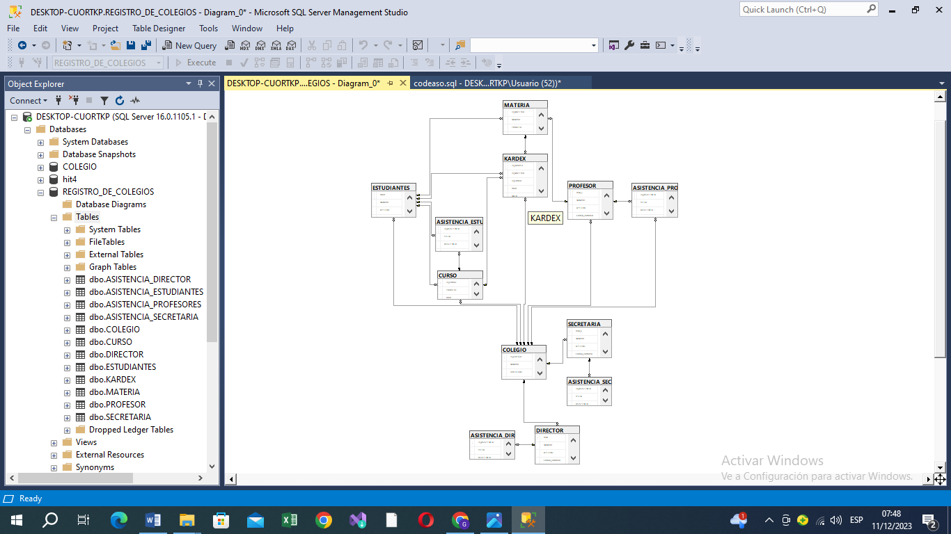

1. **Consultas**

SELECT *FROM COLEGIO;

SELECT *FROM DIRECTOR;

SELECT *FROM SECRETARIA;

SELECT *FROM ESTUDIANTES;

SELECT *FROM PROFESOR;

SELECT *FROM CURSO;

SELECT *FROM MATERIA;

SELECT *FROM KARDEX;

SELECT *FROM ASISTENCIA_ESTUDIANTES;

SELECT *FROM ASISTENCIA_PROFESORES;

SELECT *FROM ASISTENCIA_DIRECTOR;

SELECT *FROM ASISTENCIA_SECRETARIA;

SELECT COUNT (ASISTENCIA) AS ASITENCIA_DIRECTORES

FROM ASISTENCIA_DIRECTOR

SELECT SUM (SALARIO) AS PAGO_TOTAL_SECRETARIA

FROM SECRETARIA

SELECT AVG(NOTA) AS PROMEDIO_NOTA_ESTUDIANTES

FROM KARDEX

SELECT MAX(NOTA) AS MAXIMA_NOTA_ESTUDIANTES

FROM KARDEX

SELECT MIN(SALARIO) AS MIN_SALARIO_PROFESOR

FROM PROFESOR

SELECT E.NOMBRE

FROM ESTUDIANTES AS E

SELECT C.NOMBRE,E.NOMBRE,K.NOTA,M.NOMBRE

FROM KARDEX AS K

INNER JOIN ESTUDIANTES AS E ON E.RUDE=K.RUDE

INNER JOIN COLEGIO AS C ON C.ID_COLEGIO = K.ID_COLEGIO

INNER JOIN MATERIA AS M ON M.ID_MATERIA= K.ID_MATERIA

SELECT P.NOMBRE,M.ID_MATERIA,P.CARGA_HORARIA, C.NOMBRE,E.NOMBRE

FROM KARDEX AS K

INNER JOIN ESTUDIANTES AS E ON E.RUDE=K.RUDE

INNER JOIN COLEGIO AS C ON C.ID_COLEGIO = K.ID_COLEGIO

INNER JOIN MATERIA AS M ON M.ID_MATERIA= K.ID_MATERIA

INNER JOIN PROFESOR AS P ON P.RDA_P=M.RDA_P

SELECT C.NOMBRE,P.NOMBRE,P.CARGA_HORARIA,AP.ASISTENCIA

FROM KARDEX AS K

INNER JOIN COLEGIO AS C ON C.ID_COLEGIO = K.ID_COLEGIO

INNER JOIN PROFESOR AS P ON P.ID_COLEGIO=C.ID_COLEGIO

INNER JOIN ASISTENCIA_PROFESORES AS AP ON AP.RDA_P=P.RDA_P

SELECT C.NOMBRE,C.TURNO,K.NOTA_ESCRITA,M.NOMBRE,CU.PARALELO

FROM KARDEX AS K

INNER JOIN ESTUDIANTES AS E ON E.RUDE=K.RUDE

INNER JOIN COLEGIO AS C ON C.ID_COLEGIO = K.ID_COLEGIO

INNER JOIN MATERIA AS M ON M.ID_MATERIA= K.ID_MATERIA

INNER JOIN CURSO AS CU ON CU.ID_CURSO=K.ID_CURSO

SELECT C.NOMBRE,C.DIRECCION,K.RUDE,E.NOMBRE,CU.PARALELO

FROM KARDEX AS K

INNER JOIN ESTUDIANTES AS E ON E.RUDE=K.RUDE

INNER JOIN COLEGIO AS C ON C.ID_COLEGIO = K.ID_COLEGIO

INNER JOIN MATERIA AS M ON M.ID_MATERIA= K.ID_MATERIA

INNER JOIN CURSO AS CU ON CU.ID_CURSO=K.ID_CURSO

SELECT C.NOMBRE,C.TURNO,E.APELLIDO,K.NOTA_ESCRITA,CU.PARALELO,M.NOMBRE,P.NOMBRE

FROM KARDEX AS K

INNER JOIN ESTUDIANTES AS E ON E.RUDE=K.RUDE

INNER JOIN COLEGIO AS C ON C.ID_COLEGIO = K.ID_COLEGIO

INNER JOIN MATERIA AS M ON M.ID_MATERIA= K.ID_MATERIA

INNER JOIN CURSO AS CU ON CU.ID_CURSO=K.ID_CURSO

INNER JOIN PROFESOR AS P ON P.RDA_P=M.RDA_P

SELECT C.NOMBRE,C.DIRECCION,D.NOMBRE,S.NOMBRE,P.NOMBRE,M.NOMBRE

FROM KARDEX AS K

INNER JOIN COLEGIO AS C ON C.ID_COLEGIO = K.ID_COLEGIO

INNER JOIN SECRETARIA AS S ON S.ID_COLEGIO=C.ID_COLEGIO

INNER JOIN DIRECTOR AS D ON D.ID_COLEGIO=C.ID_COLEGIO

INNER JOIN PROFESOR AS P ON P.ID_COLEGIO=C.ID_COLEGIO

INNER JOIN MATERIA AS M ON M.RDA_P=P.RDA_P

1. **USABILIDAD**

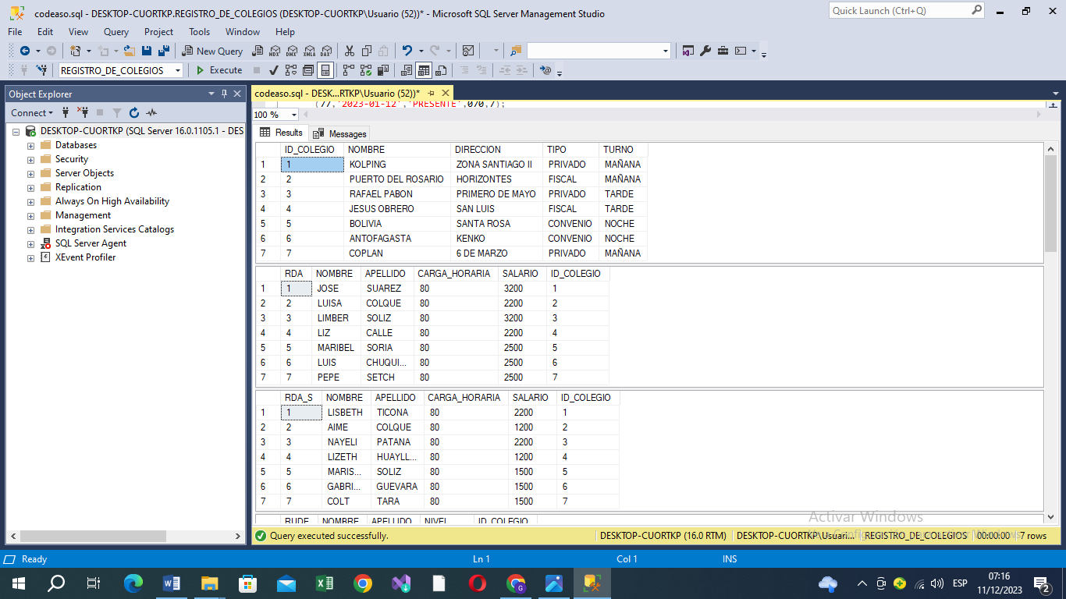

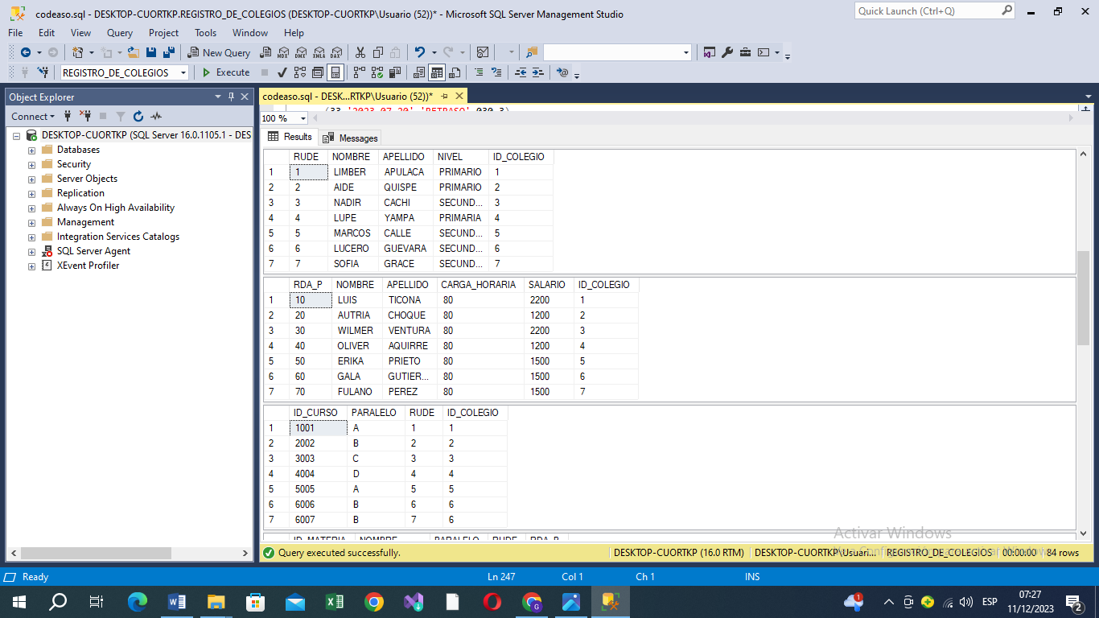

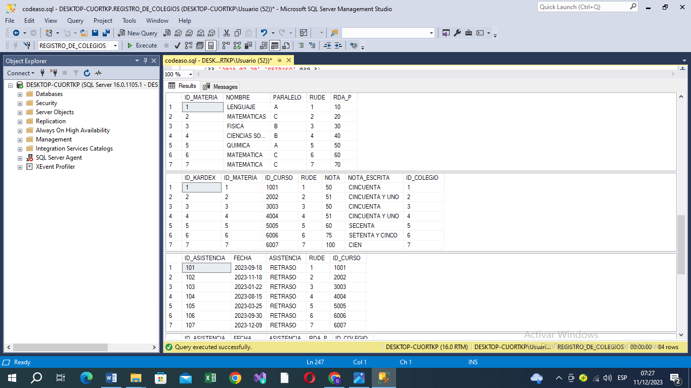

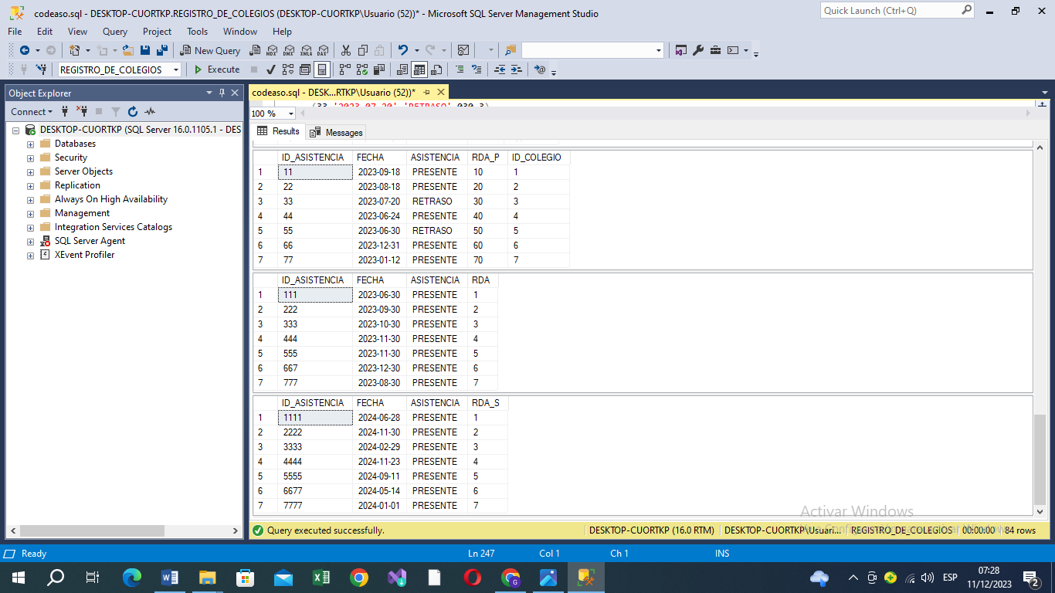

1. **CONCLUSIONES**

Se puso en práctica todo el conocimiento adquirido, el desarrollo de la base de datos cumplio las espectavivas y objetivos previstos anteriormente desarrollando una base de datos para el control y registro de uno o varios colegios, esto se denota en el código con la creación de las diferentes tablas con diferentes registros que tiene cada una de las tablas, así mismo se observa en la función que cumple cada una de ellas.

El uso de base de datos en sql server nos ayuda mucho en el llenado de datos y así mismo darle un uso como las consultas personalizadas.

Las consultas nos ayudan mucho a ver datos o ciertos datos de los datos que tenemos en las tablas y es muy importante su conocimiento.

las funciones como count sum etc saber su uso es importante para tener un filtrado de datos más atinado al proyecto en este caso en registros de datos de uno o varios colegios,

Saber usar Sql nos ayudo mucho en trabajos como este en el llenado de datos de este caso un colegio y varios colegios asi llevando datos de estudiantes y todo el personal del colegio de manera eficiente y asi mismo tener todo guardado y listo para su uso.